abcfinlab – Interview exercise
Anagram
Documentation

Milson António

02/05/2021
Contents

1- Build and Run Instructions
2- Design rationale for solution
2.1- The AnagramService class
3- Questions
3.1- How do you verify your solution?
3.2- How complex is your program? How will it perform on large datasets?
3.3- Imagine you have a large input file (e.g. multiple gigabytes) and only limited memory (100MB). How would your program perform? Please outline if and how you would change your solution (no need to implement this)

1- Build and Run Instructions

The first step to run or test the Application in your own machine is to download the project, unzip the files at their destination. The folder should look like the in the Figure below.
Options:
Link 1 – download
Link 2 – Git Hub repository
Link 2 – Run directly in Heroku
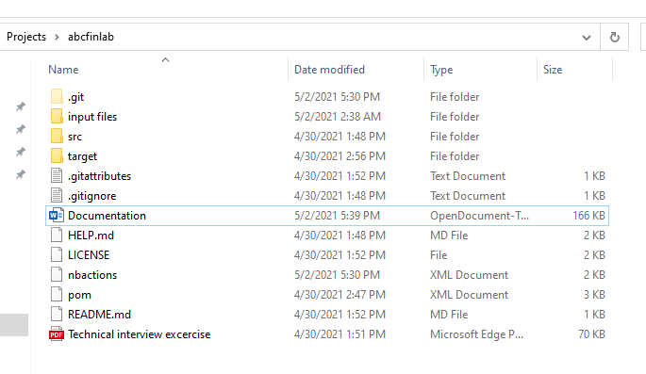

After finishing the download, you can import the project to your IDE preferably as a MAVEM project. In NetBeans, you can open it directly because the project was created from this IDE. after having the project open inside your IDE, just "Build" and then you can Run, if all goes well, in your browser type the address: http://localhost:8080/ you will see the application as in the following image:

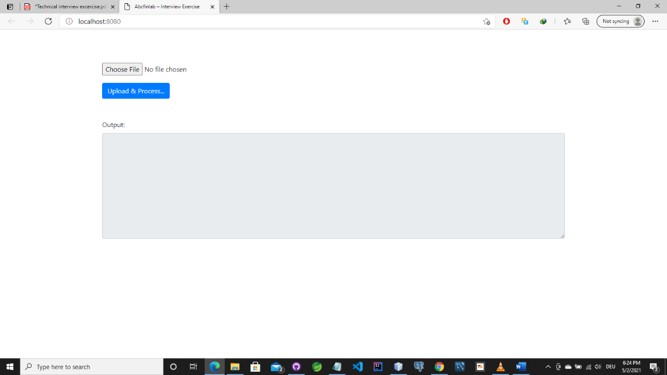

2- Design rationale for solution

Técnicamente, a solucao para este tipo de problema é baseado em manipulacao de Strings, de uma maneira resumidade é comparar se duas “Strings” possuem primeiramente o mesmo tamnho, se essa verificacao for verdadeira entao a proxima é verificar se ambas possuem exatamente os mesmos caracteres. Essa é a ideia central e principal.

Para resolver essa solucao, optei por utilizar as seguintes ferramentas e tecnologias:

- Java 8
- Spting Boot 2.4.5
- Thymeleaf
- Bootstrap 4
- HTML & CSS
- NetBeans 8.2

Através de uma GUI, intuitiva, simples e de facil manejo, o usuário seleciona o arquivo de directorio, apenas com extenssao “.txt”, feito isso, clicka em um botao “Upload & Process” para que a aplicaco verifique o arquivo e retorne um resultado, que é retornado em um “textarea” nao editavel, com uma label “Output”, o usuário também pode receber uma mensagem simples, sobre o sucesso ou nao sucesso de sua solicitacao.

Em “Source Package”, criei dois subpacotes “controller” com a classe “HomeController”, esta classe recebe duas requicoes uma “Get” atavés do endereco padrao http://localhost:8080/ e e outra rquiscao do tipo “Post”, através do endereco http://localhost:8080/upload ambas que posteriormente retornam uma unica “View” “index” com a diferenca de que na segunda requiscao alguns atributos sao enviados para serem rendereizados para o usuário.

A estrutura do projecto.
